一、求下列函数极限（每小题6分，共24分）：
得 分
评阅人

1．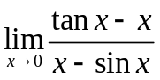
解：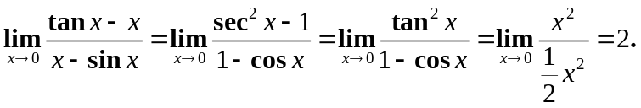
2. 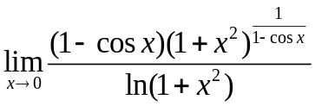
解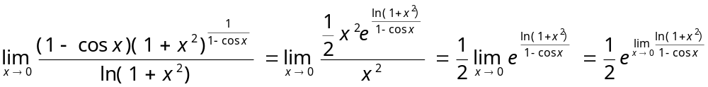
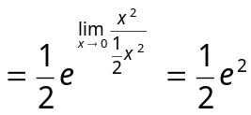
3. 利用带有佩亚诺余项的麦克劳林公式，求极限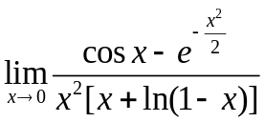。

解：由麦克劳林公式可得：
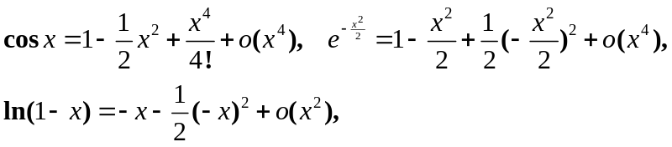
于是
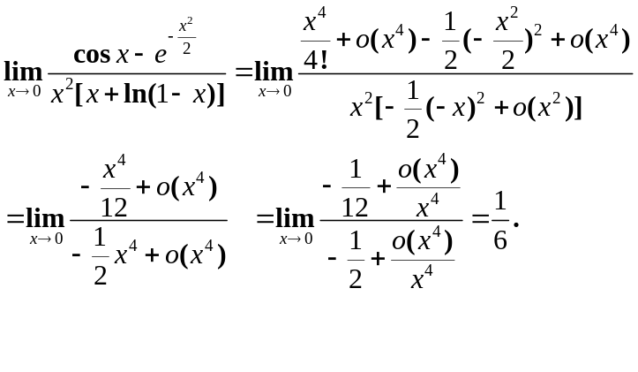
4. 设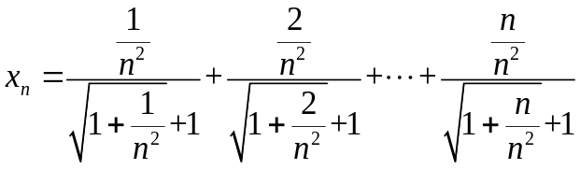，求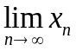 。

解：由于
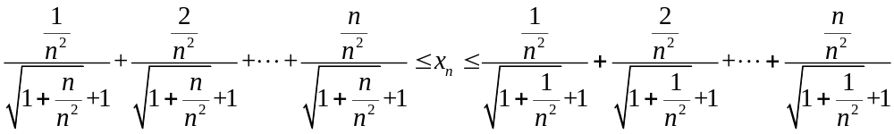
即 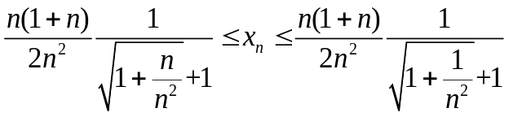
又 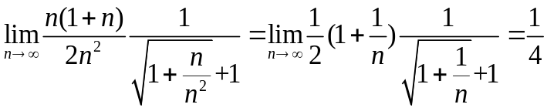，
且 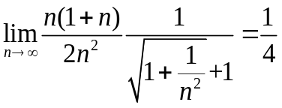，由夹逼准则，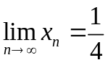。
二、当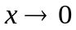时，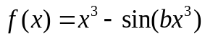 与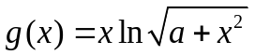是等价无穷小，求与的值。（7分）
得 分
评阅人

答案：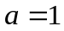，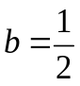。
解：由题意 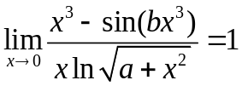，即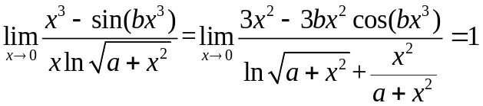，因为分子趋近于0，且极限为常数，故分母也趋近于0，所以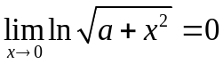，因此。
此时 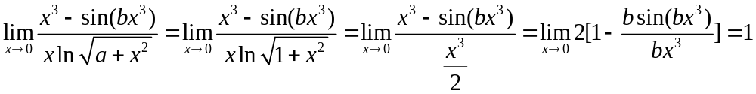
所以 。
解法二：注意到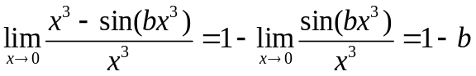，因此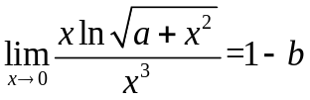，这样有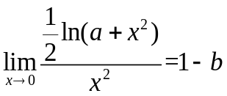，从而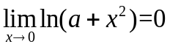，因此，又由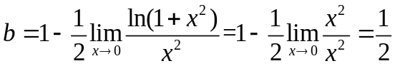。
三、判断函数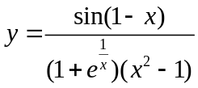间断点类型，如果是可去间断点，请补充或改变函数的定义使它连续。（7分）
得 分
评阅人

解：在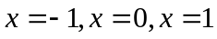函数无定义，故均为间断点。
因为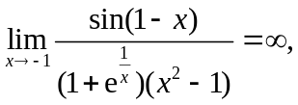 所以为无穷间断点；
因为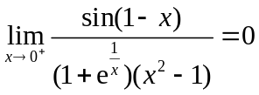，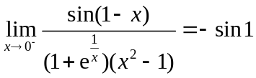，所以为跳跃间断点；
因为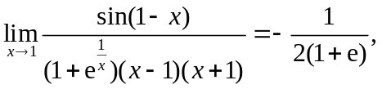 所以为可去间断点；
令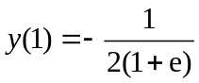，则函数在连续。

四、求下列函数的导数（共25分）：
得 分
评阅人

1. （7分）设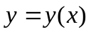由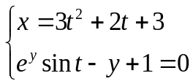 所确定，求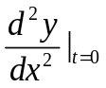。

解 由第二个方程两边对求导得：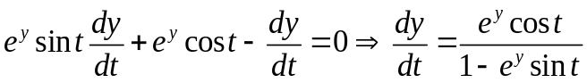
所以 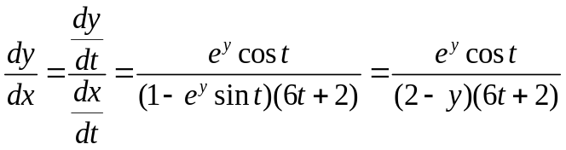，所以 当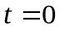时，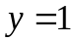，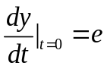，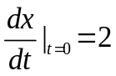

两边对再求导得
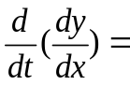或者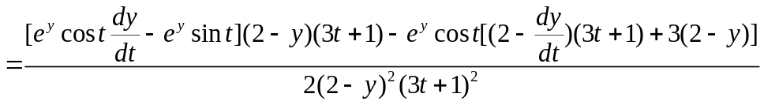
所以 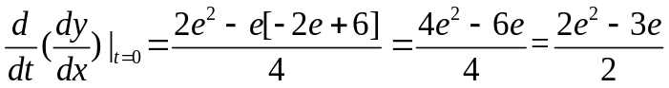
故 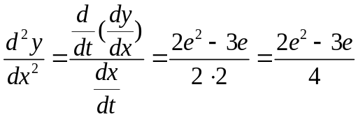
2.（6分）函数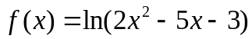， 求 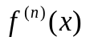 。
解：由Error: Reference source not found, 有
Error: Reference source not found，Error: Reference source not found,
Error: Reference source not found , …,
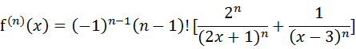
3.（6分）设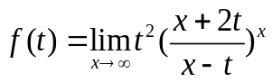，求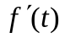。

解： Error: Reference source not found
Error: Reference source not found.

解法二：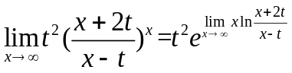，
又 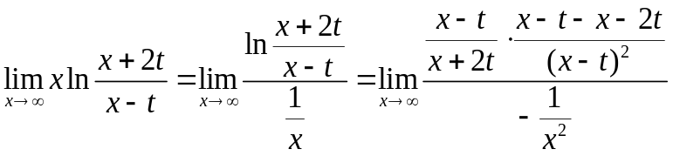
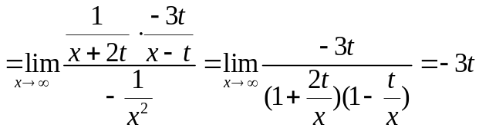
所以 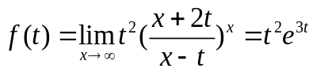，故
4.（6分）已知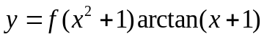，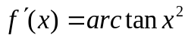 ，求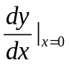。

解： Error: Reference source not found
Error: Reference source not found[2xError: Reference source not found]
Error: Reference source not found

五、求函数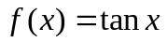的带拉格朗日余项的二阶麦克劳林公式。（6分）
得 分
评阅人

解 由已知条件可得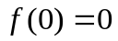， 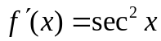，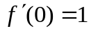，
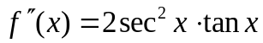，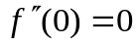，
所以 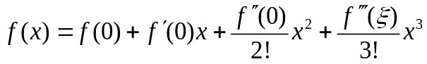
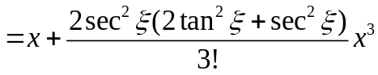 （或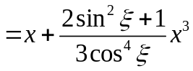 ）
（在0与之间，也可表示为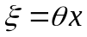， 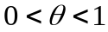）

六、证明题（每题7分，共21分）：
得 分
评阅人

1、假设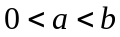，若函数在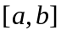上连续，在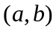内可导，证明存在一点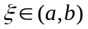，使得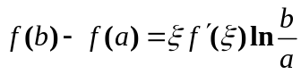
解答：证明：(1) 令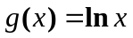，显然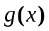在上连续，在内可导，由柯西中值定理可知存在一点，使得
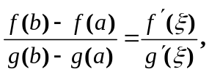
由于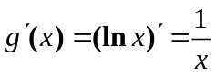，所以有
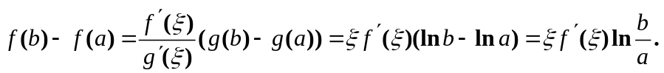

- 设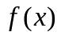在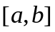上连续，且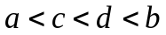，证明在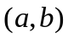内至少存在一点，使得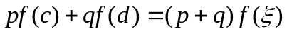成立，其中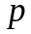与均为任意正的常数。
证明：由题设知，在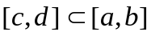上连续，因此在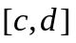可取到最小值和最大值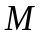。又因为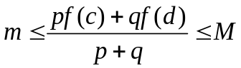，所以由介值定理，知存在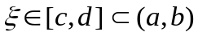，使得
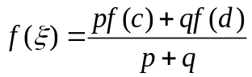，即。
- 设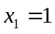，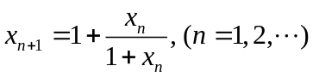，证明数列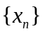的极限存在，并求此极限。
证明：容易看出：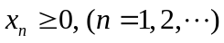，因此，
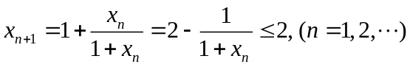。
又 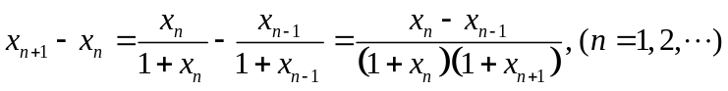，
因为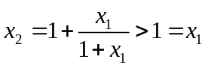，因此，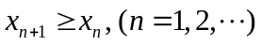。
因此，数列是单调增加，且有上界，于是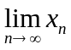存在。
假设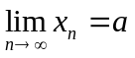，则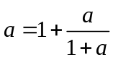，即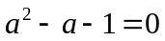。于是
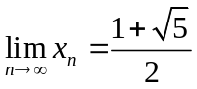。

七、(5分) 设商品的需求函数为 Error: Reference source not found， 其中Error: Reference source not found 分别表示需求量和价格。 如果商品的需求弹性的绝对值大于1 ，求商品的价格的取值范围。
得 分
评阅人

解： 弹性 Error: Reference source not found
由 Error: Reference source not found， 得 Error: Reference source not found. 又由 Error: Reference source not found，
得 Error: Reference source not found

八、（5分）设某厂家打算生产一批商品投放市场，已知该商品的需求函数为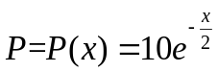 ，且最大需求量为6，其中表示需求量，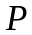表示价格。求该商品的收益函数和边际收益函数。
得 分
评阅人

解 （1）收益函数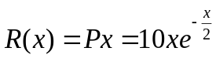， 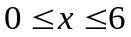；
边际收益函数为 

